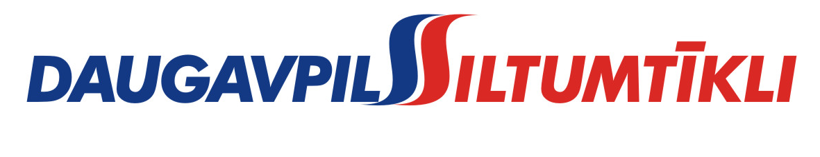
_________________________________________________________________________________________
2015.gada 7.maijā Nr. DS/2015/11

PAS „Daugavpils siltumtīkli” rīkotajā iepirkumā „Aizdevums celtniecībai un kapitālajiem remontiem 2015.gadā” , iepirkuma identifikācijas numurs-DS/2015/11, par uzvarētāju tika atzīta un līguma slēgšanas tiesības tiek piešķirtas Nordea Bank AB Latvijas filiāle.
Iepirkuma ietvaros tika iesniegti trīs piedāvājumi. Nordea Bank AB Piedāvājums atbilst visiem iepirkuma nosacījumiem, piedāvātā cena ir saimnieciski izdevīgākā, komisija pieņēma lēmumu atzīt Nordea Bank AB par iepirkuma uzvarētāju un piešķirt līguma slēgšanas tiesības.
Līgumu slēgšanas tiesības tiks piešķirtas pēc PAS „Daugavpils siltumtīkli” akcionāru sapulces piekrišanas, pamatojoties uz LR likuma „Publiskas personas kapitāla daļu un kapitālsabiedrību pārvaldības likuma” 118. p.5.d.2.apakšpunktu.

